用户名称：四川大学
秘级：内部保密文件 仅限内部使用

Socks5代理服务器

概要设计说明书

（V1.0）

文档编号： | DC-QG-23-01 | 文档名称： | 概要设计说明书
编 写： | 黄舒琪 | 编写日期： | 2016.12.18
审 核： | 孙向鹏、张源 | 审核日期： | 2016.12.20

四川大学软件学院课程设计
文档修订记录
序 号 | 修改时间 | 修 改 人 | 审 核 人 | 备 注
1
2
3
4
5
6
7
8
9
10
11
12
13
14
15
16
17
18
19
20

目录
第一章 引言 5
第一节 编写目的 5
1.1.1作用 5
1.1.2预期读者 5
第二节 编写背景 6
1.2.1 系统名称及版本号 6
1.2.2 任务提出者 6
1.2.3 任务承接者及实施者 6
1.2.4 使用者 6
1.2.5 与其它系统的关系 6
第三节 文档结构 6
第四节 电子文档编写工具 7
第五节 定义说明与符号规定 8
第六节 参考资料 8
第二章 系统概述 8
第一节 系统目标 8
第二节 设计原则 8
第三节 运行环境 9
2.3.1 硬件平台 9
2.3.2 软件平台 9
2.3.3 网络体系结构 9
第四节 应用软件整体结构概述 10
第五节 关键技术 11
第三章 数据存储设计 12
第一节 数据组织 12
3.1.1数据分布方式 12
3.1.2数据传输与通讯 12
3.1.3 历史数据管理 12
第二节 数据存储细节 12
第四章 代码设计 14
第一节 背景介绍 14
第二节 编制说明 14
第五章 功能概述 15
第一节 功能模块命名原则 15
第二节 功能层次图 15
第三节 功能简介 16
第四节 外部接口 18
第六章 用户界面设计 19
第一节 基本原则 19
第二节 设计概述 19
第七章 出错处理 21
第一节 出错信息设计 21
第二节 异常情况处理 21
第八章 系统性能保障措施 21
第一节 功能性 21
第二节 可靠性 21
第三节 易使用性 22
第四节 高效性 22
第五节 可维护性 22
第六节 可移植性 22

第一章 引言

第一节 编写目的

1.1.1作用

本概要设计说明书主要有以下几点作用：
- 对《需求规格说明书》作出总结，确定Socks5代理服务器所需要实现的功能，并对每个功能做出一定的说明。
- 确定Socks5代理服务器运行的环境和运行限制。
- 列出多个设计要点作为本Socks5代理服务器项目实现的参考和指导。
本概要设计说明书拟向项目所有利益相关者提供简明扼要的项目设计说明。客户及开发人员可通过本计划书了解本项目实现的具体和思路和设计要点，以评估项目实施的风险及可行性。

1.1.2预期读者

本文档的预期读者主要有：软件开发人员、业务规范设计人员、软件测试人员、系统安装人员以及其他项目利益相关者。

第二节 编写背景

1.2.1 系统名称及版本号

Socks代理服务器系统V1.0

1.2.2 任务提出者

胡晓勤、梁刚老师

1.2.3 任务承接者及实施者

孙向鹏、张源、黄舒琪

1.2.4 使用者

需要代理设置的互联网用户。

1.2.5 与其它系统的关系

本系统是一个单一系统，独立存在于应用体系中。

第三节 文档结构

- 本说明书的章节主要根据总-分结果进行划分，首先对项目总体进行说明，接着从各方细节对项目进行补充。
- 本说明书只做大致的说明，更详细的说明需要参照《系统设计说明书》。
- 本说明书的重点为：系统和功能的总体概述、代码设计、用户界面设计。

第四节 电子文档编写工具
Microsoft Word 2013 for Windows 10
Microsoft Visio 2013 for Windows 10

第五节 定义说明与符号规定
无。

第六节 参考资料
《课程设计立项报告》
《需求规格说明书》
《质量保证计划》

第二章 系统概述

第一节 系统目标

- 开发意图
- 让用户通过设置代理突破自身IP访问限制，访问国外站点。
- 突破相关网络提供商的IP封锁。
- 隐藏上网者的真实IP，免受攻击，一定程度上提供了安全服务。
- 通过代理服务器作一些URL和IP地址访问控制。
- 应用目标
成本少，效益显著，有较高的可靠性，速度快。
- 作用范围
IP访问控制、网络代理。

第二节 设计原则

在本次项目中，设计原则应包括：
- 遵照ISO9000的精神，按任务提出者的要求办事。
- 质量管理应贯穿于整个设计之全过程。
- 对质量保证的承诺应落实到全体人员。
- 实际执行的过程中，必须符合项目自身的特点，体现个性差异，切实做到有的放矢。
- 对项目的可靠性和稳定性需要做一定的支持。
- 保持项目的可维护性。

第三节 运行环境

2.3.1 硬件平台

本项目需要多台海外的服务器，这些代理服务器需要自身能够和国外站点进行连接。

2.3.2 软件平台

- 操作系统
MacOS/Linux/Windows等可安装Pyhton3的操作系统皆可。
- 支撑软件
- 本次项目使用的语言是Python 3.5，Python有着快速开发的特点，3版本也是较为新的一个版本。为了运行程序，客户需要至少在机器上安装Python3。
- 在程序运行过程中，需要Python的lxml库和tkinter库的支持，用户需要自行安装这些第三方库，或者直接安装集成的Python开发环境Anaconda。

2.3.3 网络体系结构

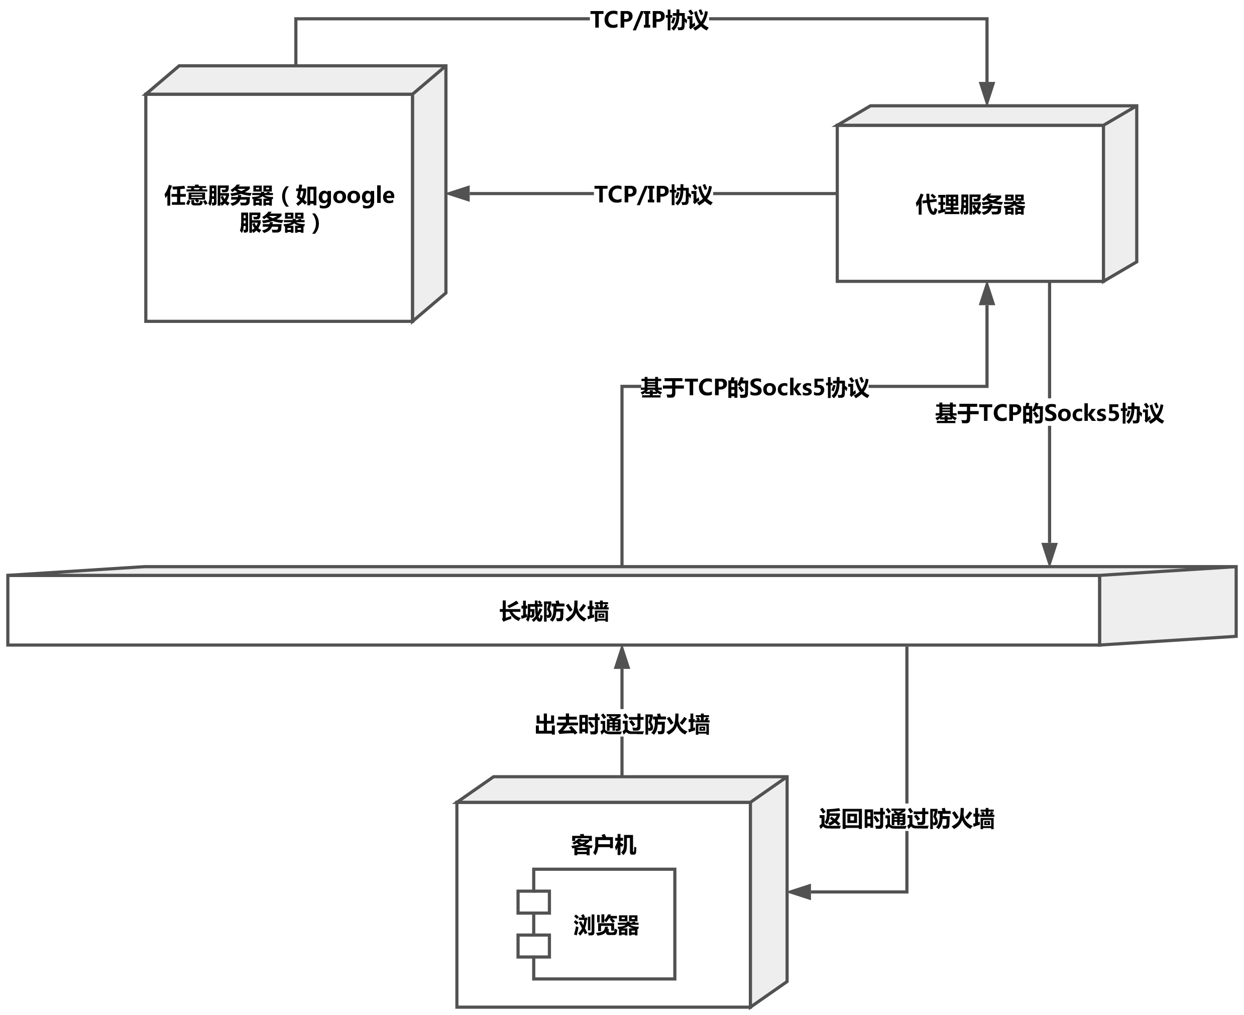
图1 网络结构图

- 客户机：使用该系统的任意客户机，位于任意网络中，用来直接访问目标服务器。
- 代理服务器：支持Socks5的代理服务器，可以在任意地域，但是如果需要实现访问国外站点的功能，需要放置在海外，用来做数据的中转。
- 任意服务器：任意一台要访问的目标服务器，可以位于任何地域。
- 客户机与代理服务器、代理服务器和目标服务器之间都是通过TCP/IP协议通信，但是客户机与代理服务器之间要支持Socks5协议。

第四节 应用软件整体结构概述

本系统的整体结构如下：

爬虫
客户端
防火墙
墙外私有服务器
被墙的目标服务器
Socks5
用户名／密码登陆
*URL／IP访问控制
*加密

墙外公有服务器
Socks5
墙外公有服务器
墙外公有服务器
墙外公有服务器
……

图2 系统整体结构图

我们的客户端可以和墙外的公有以及私有服务器进行Socks5的连接，然后让墙外的公有服务器和私有服务器作为我们的代理给我们服务。根据这一原则，我们可以划分我们的系统为如图的形式，这里的划分原则是地域和所有性驱动的。在客户端处，也根据功能划分出了很多的模块。

第五节 关键技术

本系统主要使用了以下几种关键技术：
- 爬虫
网络爬虫，是一种按照一定的规则，自动地抓取万维网信息的程序或者脚本。在本系统中因为需要获取一些免费服务器的IP和端口，所以需要爬虫技术，通过爬虫得到的数据将直接提供给客户端。
- 协议解析
在本次项目中，我们为了实现功能，关注了协议解析技术，主要解析了HTTP协议和Socks5协议，通过这一技术，我们从协议中获取了相关信息，能够做更进一步的处理。
- 多线程技术
多线程技术也是本次项目的一个关键技术，服务端在我们的项目中是使用多线程进行处理和转发的。
- Tkinter编程
Tkinter是Python的一个GUI库，通过这个库，我们能编写出好看的GUI。

第三章 数据存储设计

第一节 数据组织

3.1.1数据分布方式

集中分布于本地磁盘的文件中。

3.1.2数据传输与通讯

通过读取和写入进行数据的修改和相关操作。

3.1.3 历史数据管理

不存在历史纪录，所有记录都是现有记录。

第二节 数据存储细节

在本项目中，一共需要三个文件来存储相关的数据。
每个文件的存储情况如下：

文件名字 | socks.txt
存储内容 | 存储当前可用的免费服务器消息
数据获得 | 通过运行爬虫程序获得
数据使用 | 提供给客户端界面供用户选择
格式 | 文件里有多行数据  每行数据格式为：('服务器IP', 'Socks5开放端口', '所在地')  例子：('87.241.85.70', '45554', 'Sweden')

文件名字 | blockip.txt
存储内容 | 存储禁止访问的IP
数据获得 | 手动设置
数据使用 | 访问网站时读取文件内容进行检查
格式 | 文件里有多行数据  每行一个IP地址  例子：119.75.217.109

文件名字 | blockurl.txt
存储内容 | 存储禁止访问的URL
数据获得 | 手动设置
数据使用 | 访问网站时读取文件内容进行检查
格式 | 文件里有多行数据  每行一个URL  例子：swjx.scu.edu.cn/moodle/

代码设计

第一节 背景介绍

本系统的实现过程中，遵守着相关标准的规范，在这之中，我们主要需要贯彻的规则如下：
- 编写代码时注重正确性，放低编码速度。
- 保持程序的整洁性，支持可操作性。
- 保持代码思路的清晰。

第二节 编制说明

【说明】制定代码表的依据、格式约定、注意事项等。
在编写代码的过程中，我们需要注意以下几点：
- 保证正确的缩进，Python对于缩进有着严格要求。
- 使用单入单出的标准控制结构，严格控制goto语句的使用。
- 将不同的主要功能分解在不同的函数中。
- 尽量用公共过程或子程序代替重复的功能。
- 编写适当的注释便于沟通合作。

第五章 功能概述

第一节 功能模块命名原则

- 划分原则
我们首先将我们的系统分为客户端和服务端，客户端意味着，享受服务的部分，服务端则是提供服务器的部分。在每个端，我们根据功能划分出了多个模块。
- 命名规则
根据具体功能命名。
- 编号原则
系统(第0层)…………………无编号
第1层子模块……………………X
第2层子模块……………………XX
X为阿拉伯数字1-9，“6”表示本子系统中编号为6的第1层子模块。
“63”表示在编号为6的第1层子模块下，编号为3的第2层子模块。

第二节 功能层次图

本系统的功能层次图如下：

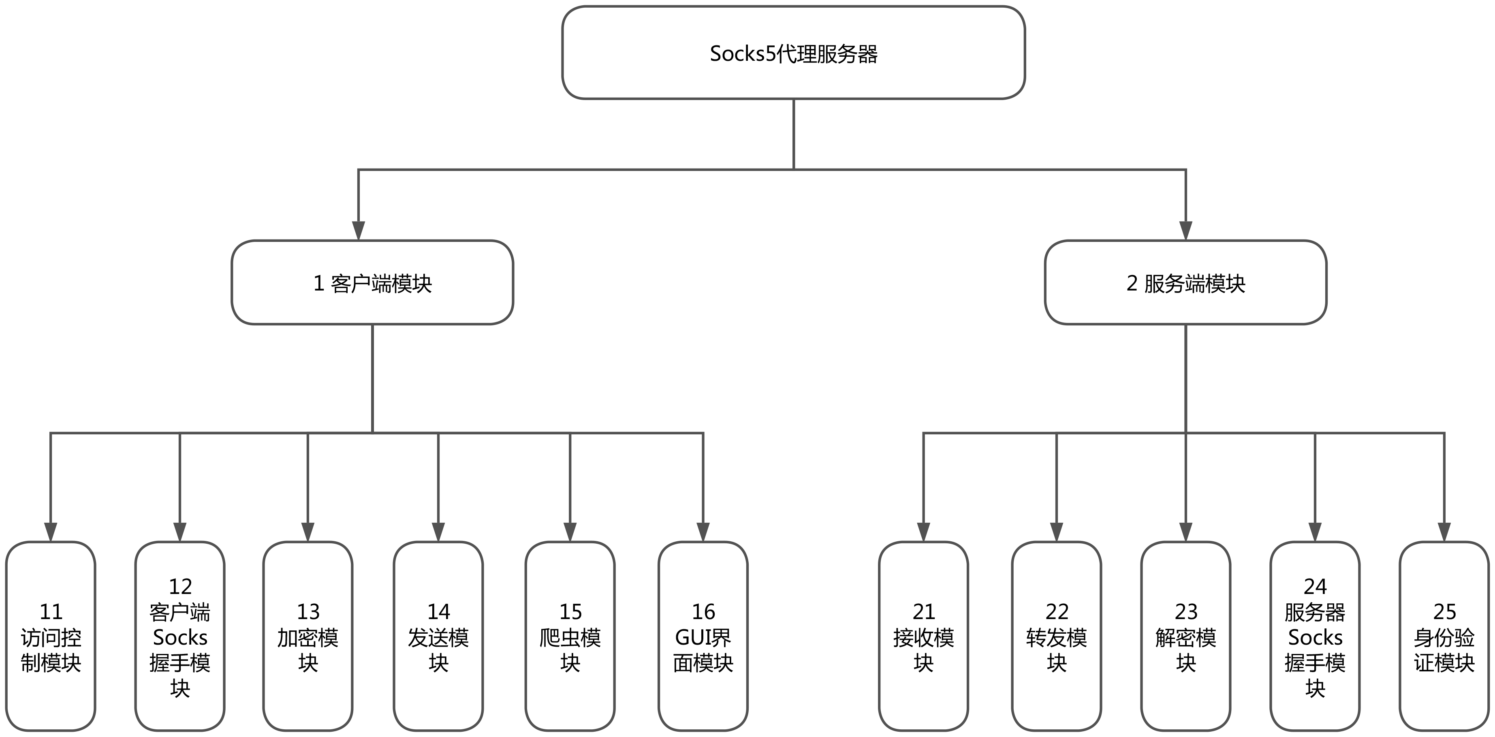

第三节 功能简介

如下是功能表：

编号 | 名称 | 基本功能
1 | 客户端模块 | 客户可见的可操作的相关功能集合的模块
11 | 访问控制模块 | 对用户使用代理服务器做相关操作的控制的模块，主要有IP控制（限制用户通过代理可以访问的IP），URL控制（限制用户可以访问的URL），用户名/密码控制（限制用户对私密代理服务器的使用权限）。
12 | 客户端Socks握手模块 | 系统实现的是Socks5代理，所以需要一个模块在客户端来设置Socks5的握手等相关操作。
13 | 加密模块 | 对TCP分组进行加密以便其能通过墙。
14 | 发送模块 | 指客户端与服务器握手成功后发送数据的功能模块。
15 | 爬虫模块 | 使用爬虫为用户提供免费的海外代理服务器。
16 | GUI界面模块 | 给用户设置易用的，可理解的GUI。
2 | 服务端模块 | 客户不可见的作为功能实现主体的模块
21 | 接收模块 | 服务器对用户直接传过来的非握手数据进行接收。
22 | 转发模块 | 服务器对用户直接传过来的非握手数据转发到目的地。
23 | 解密模块 | 服务器对从客户端过来的加密数据进行解密
24 | 服务器Socks握手模块 | 系统实现的是Socks5代理，所以需要一个模块在服务器来设置Socks5的握手等相关操作。
25 | 身份验证模块 | 对来自客户端的代理请求进行验证。

如下两表是功能需求与模块之间的对应关系：

 | 客户端模块 | 访问控制模块 | 客户端Socks握手模块 | 加密模块 | 发送模块 | 爬虫模块 | GUI界面模块
实现Socks5代理 |  |  |  |  | 
访问国外站点 |  |  |  |  | 
能对信息进行一定的加密和解密 |  |  |  | 
支持用户名/密码访问控制 |  | 
支持IP地址访问控制 |  | 
支持URL访问控制 |  | 
能提供免费的翻墙代理服务器站点 |  |  |  |  |  | 
提供客户端界面 |  |  |  |  |  |  | 

 | 服务端模块 | 接收模块 | 转发模块 | 解密模块 | 服务器Socks握手模块 | 身份验证模块
实现Socks5代理 |  |  |  |  | 
访问国外站点 |  |  |  |  | 
能对信息进行一定的加密和解密 |  |  |  | 
支持用户名/密码访问控制 |  |  |  |  |  | 
支持IP地址访问控制
支持URL访问控制
能提供免费的翻墙代理服务器站点
提供客户端界面

第四节 外部接口

本系统是一个单一的系统，所以与外界的交互都由客户端的GUI界面提供，与其他系统没有任何交互。

第六章 用户界面设计

第一节 基本原则

在拟定采用python原生GUI库tkinter的基础上，本系统的用户界面风格将与操作系统风格贴近，主体朴实低调。屏幕布局参考Sockshadow for windows的界面布局。输入主要为单击选择：服务器、是否加密，文本输入：用户名、密码、代理端口等信息；输出为进行相应点击或输入时，界面有相应地被点中或出现输入文本等反馈展示。

第二节 设计概述

界面设计包括以下几项：
□屏幕环境设置：与操作系统自带窗口的屏幕环境设置功能一致；
□字型与字体：五号 宋体
□颜色：默认色为主体，加灰色点缀，字体黑色
□菜单(Menu)：选择服务器列表时使用一个下拉菜单
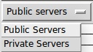

□按钮（Command Button）：提交按钮、退出按钮
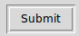

□列表框：列出服务器地址
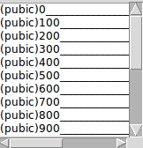

□常用键：Tab
□Data Windows生成标准：tkinter
□界面语言：英文

第七章 出错处理

第一节 出错信息设计

- 程序一旦出现错误，首先会在服务端和客户端的控制台都输出错误信息。
- 错误信息一般是简明扼要的，供调试使用，也可以写入错误文档。
- 这里出现错误的原因一般是多样的，所以对于出错信息也要设计多种。

第二节 异常情况处理

- 对于程序的普遍的一些异常，会使用try except进行异常捕获并进行处理。
- 对于程序的偶然性异常，会直接让套接字关闭，停止代理服务。

第八章 系统性能保障措施

【说明】依据ISO9000标准及我们的理解，下面列出了软件的6组性能，共涵盖21个子特性。这些性能/子特性的相对重要性并不是等同的。编写时，可以基于具体项目的实际需求，对下述标题或内容进行取舍/侧重。与《需求规格说明书》不同，这里应着重说明：为使系统能够达到下述性能，准备采取哪些具体措施。参看《需求规格说明书》的相应章节。

第一节 功能性

功能性是本项目最重要的一个性能，因为对于代理服务，用户一般要求其必须能够完成功能。在这里，为了让我们的功能性达到较好的程度，我们准备采取以下的具体措施：
- 给客户编写了GUI，减少误操作。
- 提供自己的私人海外服务器作为完善功能性的一部分。

第二节 可靠性

可靠性也是我们项目需要追求的一个特性，对于信息通过代理服务器的中转工作，出错是非常容易的，并且也经常会导致偶然性错误，对于可靠性，我们准备采取以下的具体措施：
- 做好异常处理。
- 当出现错误时，提示用户切换代理服务器或者二次尝试。

第三节 易使用性

易使用性也是比较需要关注的一部分，这里我们针对易使用性，做出的举措主要是给用户设计一个好看的客户端，并在客户端界面上给予足够多的提示。

第四节 高效性

对于代理服务器来说，高效性也是很必要的。但是在我们的项目，追求高效性是有一定难度的，因为没有足够多的设备和技术能力，这里我们只能是尽力而为。

第五节 可维护性

可维护性也是代理服务器关注的重点，对于免费的代理服务器，突然更改权限或者消失是比较正常的，付费服务器虽然稳定但有一定的经济成本。这里我们针对可维护性的举措主要是采用爬虫技术定时更新我们的可用服务器列表。

第六节 可移植性

代理服务器需要支持多种系统是必然的，目前的情况看来，只要能在系统上安装和Python3和指定库，程序都能较好的运行，接下来的一步就是努力把我们的程序和所需的环境封装起来。

